Тема: Решение задач на применение законов Ньютона

Интегрирующая цель: после изучения темы ученики должны: понимать и знать:
- Понятие силы, единицы измерения силы;
- 2-ой закон Ньютона, его физический смысл;
- Понятие равнодействующей силы;
- 1-закон Ньютона с использованием равнодействующей силы
- 3-закон Ньютона
Уметь:
- Объяснять и анализировать физический смысл силы;
- Находить равнодействующую силу;
- Объяснять формулу 2-закона Ньютона и применять ее при решении задач;
- Объяснять формулу 3-закона Ньютона и применять ее при решении задач;
- Работать на уроке с учебником.
Ход урока
Фронтальный опрос:
- Сформируйте 1-закон Ньютона?
- Приведите пример тела, находящегося в состоянии покоя. Действие таких тел компенсируется в этом случае?
- Что является причиной изменения скорости тела?
- Сформируйте 2-закон Ньютона? Напишите формулу 2-закона Ньютона.
- Найдите равнодействующую силу:
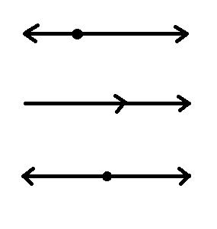
F₁ F₂ 1. F₁=2H; F₂=4H

F₁ F₂ 2. F₁=2H; F₂=3H

F₁ F₂ 3. F₁=3H; F₂=3H
- Сформируйте 3-закон Ньютона. Напишите формулу 3-закона Ньютона. Приведите пример.
Демонстрации: Шарик подвешенный на нити.
Основной материал
№1. Какое ускорение сообщит электровоз железнодорожному составу массой 3250т, если при трогании с места он развивает силу тяги 650кН. Сила сопротивления движению 162,5кН.
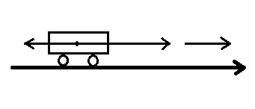
Дано: С.И. Решение:
m=3250т 3250000кг $\overset{→}{Fc}$ $\overset{→}{Fтяги}$ $\overset{→}{а}$
F_{тяг}=650кН 650000Н
F_{c}=162,5кН 162500Н
а-? $\overset{→}{F}$ $\overset{→}{ma}$
$\overset{→}{Fтяги}$ $\overset{→}{Fc }$ $\overset{→}{ ma}$
F_{тягиx}=F_{тяги}; F_{cx}=F_{c}; a_{x}=a
F_{тяги}-F_{c}=ma
a =( Fтяги-Fc)/m;
a =( 650000Н-162500Н)/3250000кг=0,15м/с²
Ответ: а=0,15м/с²
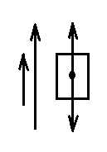
Индивидуальная работа по карточкам для двух учащихся
- С помощью подъемного крана поднимают груз массой 1т. Определить силу натяжения троса в начале подъема, если груз движется с ускорением 20м/с²
Дано: C.И. Решение:
m=1т. 1000кг $\overset{→}{FH}$ $\overset{→}{F}$ $\overset{→}{ma }$; $\overset{→}{Fт}$ $\overset{→}{mg }$
a=20м/с² $\overset{→}{а}$ $\overset{→}{FH}$ $\overset{→}{mg }$ $\overset{→}{ma }$
g=9,8м/с² 10м/с² $\overset{→}{Fт}$ F_{HX}=F_{H}; g_{x}=-g; a_{x}=a
F_{H} - ? …Н F_{H}-mg=ma
F_{H}=mg+ma
F_{H}=m(g+a)
F_{H}=1000кг*(10м/с²+20м/с²)=30000Н
Ответ: F_{H}=30000H
- За время, равное 15с от начала движения, трактор прошел 180м. С каким ускорением двигался трактор и какой путь он пройдет за время, равное 30с?
Дано: Решение
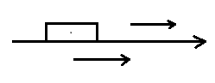
t=15c S = at²/2; S_{x}=S; a_{x}=a;$\overset{→}{a}$
$v$₀=0 a=2S/t²
S=180м a=2*180м/(15с)²=1,6м/с² $\overset{→}{S}$
t₁=30c S₁=at₁²/2
a-? S₁ =1,6м/с²*(30с)²/2=720м
S₁-?
Ответ: а=1,6м/с²; S₁=720м
№2. На высоте 5м висит груша массой 60г. Чему равна сила тяжести, действующая на нее. С какой скоростью ударится о землю?
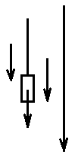
Дано: С.И. Решение
S=5м $\overset{→}{F}$ $\overset{→}{mg }$; F_{x}=F; g_{x}=g
m=60г 0,06кг S=at²/2; S_{x}=S; a_{x}=a $\overset{→}{S}$
a=g=9,8м/с² 10м/с² F_{т}=mg; F_{т}=0,06кг*10м/с²=0,6Н $\overset{→}{a}$
Fт-? …Н S=at²/2
$v$-? …$\frac{м}{с}$ t²=2S/a; t²=2*5м/10м/с²=1с²; t=1c $\overset{→}{Fт}$
$v$=at; $v$=1с*10м/с²=10м/с
Ответ: t=1c, $v$=10м/с
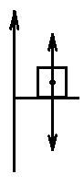
№3. На столе лежит груз массой 2кг. Чему равна сила реакции, действующая на этот груз со стороны стола. Найдите вес груза.
Дано: $\overset{→}{N}$ Решение
m=2кг $\overset{→}{N}$ $\overset{→}{-Fт}$; $\overset{→}{Fт} \overset{→}{mg }$
g=9,8м/с² Fтx=-Fт; Nx=N
N-? N=Fт=mg, N=2кг*10м/с²=20Н
P-? $\overset{→}{Fт}$ P=N; P=20H; Ответ: P=20H
№4. На рисунке изображен график зависимости скорости тела от времени. Опишите характер движения тела. На каком из участков тело покоится? Движется с постоянной скоростью? Разгоняется? Движется с уменьшающей скоростью? Чему равно ускорение тела на каждом участке? Какой путь проходит тело за время движения. Определите силу, действующую на тело на каждом участке, если масса тела равна 2кг.
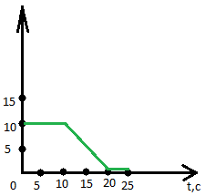
ϑ,м/с
От 0-ой по 10-ую секунду тело движется с постоянной
скоростью $v$=10м/с, а=0, S=$v$*t, S=100м
С 10-ой по 20-ую секунду скорость тела уменьшается от
10м/с до 0.
а=ϑ₀/t; a=10м/с/10с=1м/с²; F=ma; F=10кг*1м/с²=10Н;

S=at²/2; S=1м/с²*100с²/2=50м

С 20-ой по 25-ую секунду тело покоится $v=0$.

S=100м+50м=150м

№5. Человек прижимает к вертикальной стене деревянный брусок. С какой силой давит на брусок человек, если сила реакции стены составляет 5Н. Ответ: 5Н.

Закрепление:

Кроссворд:

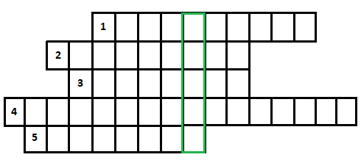

В выделенном вертикальном столбце должно получаться название физической величины.

1. Прибор для измерения сил.
2. Соревнование.
3. Физическая величина показывающая, какой путь проходит тело в единицу времени.
4. Сила, являющаяся результатом сложения нескольких сил.
5. Результат решения экспериментальной задачи.
Ответы: 1.Динамометр, 2.Олимпиада, 3.Скорость, 4.Равнодействующая, 5.Величина.
Д/З: повт.§10, 11, 12, подготовиться к тесту.

